Resolución del Pleno del Instituto de Transparencia, Acceso a la Información Pública y Protección de Datos Personales del Estado de México y Municipios, con domicilio en Metepec, Estado de México; de fecha veintidós (22) de octubre de dos mil veinticinco.

VISTO el expediente electrónico formado con motivo del recurso de revisión 10383/INFOEM/IP/RR/2025, promovido por XXXX, a quien en lo sucesivo se le identificará como EL RECURRENTE, en contra de la falta de respuesta del Ayuntamiento de Amanalco, en adelante el SUJETO OBLIGADO, se procede a dictar la presente resolución, con base en los siguientes:

A N T E C E D E N T E S

- El día once de agosto de dos mil veinticinco, el solicitante presento una solicitud de información ante el SUJETO OBLIGADO vía SAIMEX, la solicitud de información pública fue registrada con el número 00040/AMANALCO/IP/2025; en la que se solicitó la siguiente información:

“con fundamento en los principios de transparencia y acceso a la información, solicito, el directorio completo y actualizado de los titulares de área que conforman la actual administración, así como también la relación del personal que se encuentra bajo su responsabilidad..”

- Se eligió como modalidad de entrega de la información: A través del SAIMEX.

- El dieciocho de agosto de dos mil veinticinco, el SUJETO OBLIGADO emitió la solicitud de aclaración bajo los siguientes términos:
Amanalco, México a 18 de Agosto de 2025
Nombre del solicitante: C. Solicitante
Folio de la solicitud: 00040/AMANALCO/IP/2025
Con fundamento en el articulo 159 de la Ley de Transparencia y Acceso a la Información Pública del Estado de México y Municipios, se le requiere para que dentro del plazo de diez días hábiles realice lo siguiente:
CIUDADANO XXXX P R E S E N T E Por este conducto y con fundamento en lo dispuesto en los artículos 4, 7, 8, 11, 12, 18, 24, 51, 52 y 53 de la Ley de Transparencia y Acceso a la Información Pública del Estado de México y Municipios, que imponen a los sujetos obligados el deber de documentar sus actos, garantizar el acceso a la información pública y colaborar con la Unidad de Transparencia para la atención de solicitudes, le comunico que, de acuerdo a su solicitud de información registrada en fecha 11 de agosto de 2025, misma que fue ingresada a través del portal SAIMEX, la solicitud de información pública con folio 00040/AMANALCO/IP/2025 en el que se solicita lo siguiente: “con fundamento en los principios de transparencia y acceso a la información, solicito, el directorio completo y actualizado de los titulares de área que conforman la actual administración, así como también la relación del personal que se encuentra bajo su responsabilidad.” (sic) Al respecto y de conformidad con lo dispuesto en los artículos 159 de la Ley de Transparencia y Acceso a la Información Pública del Estado de México y Municipios, se le solicita precisar el alcance de la información requerida, toda vez que la expresión “relación del personal que se encuentra bajo su responsabilidad” no permite identificar con claridad qué datos que solicita (por ejemplo: nombre, puesto, teléfono institucional, correo electrónico, etcétera.) Lo anterior, con el objetivo de estar en posibilidad de atender su requerimiento acorde con el principio de certeza, previsto en el artículo 4 de la Ley de Transparencia referida y garantizar que sólo se entreguen datos estrictamente necesarios, como lo dispone el principio de proporcionalidad previsto en la multicitada ley. Sin más por el momento, reciba un cordial saludo. ATENTAMENTE JAIME BELTRÁN AMBROCIO TITULAR DE LA UNIDAD DE TRANSPARENCIA Y ACCESO A LA INFORMACIÓN DEL AYUNTAMIENTO CONSTITUCIONAL DE AMANALCO
En caso de que no se desahogue el requerimiento señalado dentro del plazo citado se tendrá por no presentada la solicitud de información, quedando a salvo sus derechos para volver a presentar la solicitud, lo anterior con fundamento en el artículo 159 de la Ley invocada.
ATENTAMENTE

- De lo anterior, el dos de septiembre de dos mil veinticinco, el SUJETO OBLIGADO entrego el documento mediante el cual informa que el SOLICITANTE no atendió la solicitud de aclaración.

- Como se observa del tablero del Sistema de Acceso a la Información el SUJETO OBLIGADO fue omiso en rendir respuesta a la solicitud de información 00040/AMANALCO/IP/2025.

- De lo anterior, ante la falta de respuesta del SUJETO OBLIGADO el entonces SOLICITANTE interpuso el recurso de revisión, y, señaló como:

- Acto impugnado: “Considero que existe omisión en la entrega de información,.” (Sic)

- Razones o Motivos de Inconformidad: “La información solicitada es clara." (Sic)

- La Comisionada Ponente con fundamento en lo dispuesto por el artículo 185 fracción II de la ley de la materia, a través del acuerdo de admisión de fecha ocho de septiembre de dos mil veinticinco, puso a disposición de las partes el expediente electrónico vía SAIMEX a efecto de que en un plazo máximo de siete días manifestara lo que a su derecho conviniera, ofreciera pruebas y alegatos según corresponda a los casos concretos, y el SUJETO OBLIGADO presentará el Informe Justificado procedente.

- De lo anterior, el diez de septiembre de dos mil veinticinco, el RECURRENTE entrego cuatro archivos electrónicos en formato en pdf, cuyo contenido grosso modo es el siguiente:
Anexo 1.pdf: Acuse de la Solicitud de información
Anexo 2.pdf: oficio del Titular de la Unidad de Transparencia, mediante el cual informa que la expresión "relación del personal que se encuentra bajo su responsabilidad" no permite identificar con claridad qué datos que solicita.
40 Informe Justificado Solicitud 00040-AMANALCO-IP-2025.pdf: Informe Justificado mediante el cual se informa que el RECURRENTE no atendió la solicitud de aclaración.
Anexo 3.pdf: oficio que el Titular de la Unidad de Transparencia, mediante el cual le informa al ciudadano que no atendió la solicitud de aclaración.

- Por su parte el RECURRENTE dejo de realizar manifestaciones que a su derecho conviniera y asistiera.

- El dieciséis de octubre de dos mil veinticinco, la Comisionada Ponente notificó el acuerdo de ampliación para emitir resolución, en términos del artículo 181 párrafo tercero de la Ley de Transparencia y Acceso a la Información Pública del Estado de México y Municipios.

- Seguidamente, mediante acuerdo de fecha veintidós de octubre de dos mil veinticinco, se decretó el cierre de instrucción, por lo que no habiendo más que hacer constar, y -----------------------------------------------------------------------------------------------------------

C O N S I D E R A N D O

PRIMERO. De la competencia
- Este Instituto de Transparencia, Acceso a la Información Pública y Protección de Datos Personales del Estado de México y Municipios es competente para conocer y resolver el presente Recurso de Revisión, conforme a lo dispuesto en el artículo 5, párrafos trigésimo séptimo, trigésimo octavo y trigésimo noveno fracciones IV y V de la Constitución Política del Estado Libre y Soberano de México; ordinal 2, fracción II, 13, 29, 36, fracciones I y II, 176, 178, 179, 181 párrafo tercero y 185 de la Ley de Transparencia y Acceso a la Información Pública del Estado de México y Municipios; y 9, fracciones I y XXIII y 11 del Reglamento Interior del Instituto de Transparencia, Acceso a la Información Pública y Protección de Datos Personales del Estado de México y Municipios..

SEGUNDO. De la oportunidad y procedencia.
- Es de precisar, que la Ley de Transparencia y Acceso a la Información Pública del Estado de México y Municipios, en el artículo 178 describe la procedencia del recurso de revisión, asimismo señala que el plazo del SUJETO OBLIGADO para entregar la respuesta a una solicitud de información pública, es de quince días hábiles posteriores a la presentación de ésta; por lo que, transcurrido este término, cuando no entregue la respuesta a la solicitud dentro del plazo previsto en la Ley, la solicitud se entenderá negada y el solicitante podrá interponer el recurso de revisión previsto en el ordenamiento en cita.

- Por ende, se constituye la figura jurídica de la negativa ficta, cuya esencia es atribuir un efecto negativo al silencio de la autoridad administrativa frente a las instancias y solicitudes que hagan los particulares, lo cual encuentra sustento en lo que establece el artículo 178 segundo párrafo de Ley de Transparencia y Acceso a la Información Pública del Estado de México y Municipios, que dispone; ante la falta de respuesta del SUJETO OBLIGADO, dentro de los plazos establecidos en esta Ley, a una solicitud de acceso a la información pública, el recurso podrá ser interpuesto en cualquier momento.

- Por lo que, tratándose de la negativa ficta no existe respuesta que se haga del conocimiento al particular, a partir de la cual pueda computarse el plazo legal establecido, por tal motivo es pertinente señalar que no existe plazo para la interposición del recurso de revisión, sirviendo de apoyo a lo anterior lo que dispone el Criterio de Interpretación en el orden administrativo número 001-15, emitido por el Pleno del Instituto de Transparencia y Acceso a la Información Pública del Estado de México y Municipios, en la Sexta Sesión Ordinaria, y publicada en el Periódico Oficial “Gaceta del Gobierno” el veintitrés de abril de dos mil quince, relativo a la interposición del recurso de revisión en cualquier tiempo cuando exista negativa ficta, que señala:
Criterio 0001-15
NEGATIVA FICTA. PLAZO PARA INTERPONER EL RECURSO DE REVISIÓN TRATÁNDOSE DE. El artículo 48, párrafo tercero de la Ley de Transparencia y Acceso a la Información Pública del Estado de México y Municipios establece que, cuando no se entregue la respuesta a la solicitud dentro del plazo de 15 días establecidos en el artículo 46 de la Ley de la materia, se entenderá por negada la solicitud y podrá interponerse el recurso correspondiente. Por su parte, el artículo 72 del mismo ordenamiento legal establece el plazo de 15 días para interponer el recurso de revisión a partir del día siguiente al que tuvo conocimiento de la respuesta recaída a su solicitud, sin que se establezca excepción alguna tratándose de una falta de respuesta del sujeto obligado. Así, entonces, resulta evidente que, al no emitirse respuesta dentro del plazo establecido, se genera la ficción legal de una respuesta en sentido negativo; en el entendido de que el plazo para impugnar esa negativa podrá ser en cualquier tiempo y hasta en tanto no se dicte resolución expresa; es decir, mientras no haya respuesta por parte del Sujeto Obligado, momento a partir del cual deberá computarse el plazo previsto en el artículo 72 de la citada Ley.

- Lo anterior, se explica porque la posible ausencia de una respuesta en la solicitud constituye un acto que vulnera el derecho de manera continua y actualizable cada día en tanto, no se emita la respuesta a la que esté impuesto el SUJETO OBLIGADO.

- Por otro lado, es de suma importancia señalar que la parte recurrente no proporciona un nombre o datos de identificación como se advierte en el detalle de seguimiento del SAIMEX, no obstante lo anterior, no proporcionar el nombre completo no es motivo para archivar la solicitud de acceso a la información pública como concluida, conforme a lo previsto en el artículo 155, penúltimo párrafo de la Ley de Transparencia y Acceso a la Información Pública del Estado de México y Municipios que establece lo siguiente:
"Las solicitudes anónimas, con nombre incompleto o seudónimo serán procedentes para su trámite por parte del sujeto obligado ante quien se presente. No podrá requerirse información adicional con motivo del nombre proporcionado por el solicitante."

- Robusteciendo lo anterior se encuentra lo dispuesto en el artículo 6, Apartado A, fracciones III de la Constitución Política de los Estados Unidos Mexicanos que establece:
"Artículo 6.- La manifestación de las ideas no será objeto de ninguna inquisición judicial o administrativa, sino en el caso de que ataque a la moral, la vida privada o los derechos de terceros, provoque algún delito, o perturbe el orden público; el derecho de réplica será ejercido en los términos dispuestos por la ley. El derecho a la información será garantizado por el Estado.
Para efectos de lo dispuesto en el presente artículo se observará lo siguiente:

A. Para el ejercicio del derecho de acceso a la información, la Federación, los Estados y el Distrito Federal, en el ámbito de sus respectivas competencias, se regirán por los siguientes principios y bases:

III. Toda persona, sin necesidad de acreditar interés alguno o justificar su utilización, tendrá acceso gratuito a la información pública, a sus datos personales o a la rectificación de éstos.” (Sic)

- Así como el artículo 5 fracción III, párrafo vigésimo noveno, trigésimo y trigésimo primero, de la Constitución Política del Estado Libre y Soberano de México, que determina lo siguiente:
"Artículo 5.- En el Estado de México todas las personas gozarán de los derechos humanos reconocidos en la Constitución Política de los Estados Unidos Mexicanos, en los tratados internacionales en los que el Estado mexicano sea parte, en esta Constitución y en las leyes que de ésta emanen, por lo que gozarán de las garantías para su protección, las cuales no podrán restringirse ni suspenderse salvo en los casos y bajo las condiciones que la Constitución Política de los Estados Unidos Mexicanos establece”.(Sic)
…
Toda persona en el Estado de México, tiene derecho al libre acceso a la información plural y oportuna, así como a buscar recibir y difundir información e ideas de toda índole por cualquier medio de expresión.
...
El derecho a la información será garantizado por el Estado. La ley establecerá las previsiones que permitan asegurar la protección, el respeto y la difusión de este derecho.
Para garantizar el ejercicio del derecho de transparencia, acceso a la información pública y protección de datos personales, los poderes públicos y los organismos autónomos, transparentarán sus acciones, en términos de las disposiciones aplicables, la información será oportuna, clara, veraz y de fácil acceso. Este derecho se regirá por los principios y bases siguientes:
III. Toda persona, sin necesidad de acreditar interés alguno o justificar su utilización, tendrá acceso gratuito a la información pública, a sus datos personales o a la rectificación de éstos;
...
VIII. El Estado contará con un organismo autónomo, especializado, imparcial, colegiado, con personalidad jurídica y patrimonio propio, con plena autonomía técnica y de gestión, con capacidad para decidir sobre el ejercicio de su presupuesto y determinar su organización interna, responsable de garantizar el cumplimiento del derecho de transparencia, acceso a la información pública y a la protección de datos personales en posesión de los sujetos obligados en los términos que establezca la ley.” (Sic)

- Por otra parte, del contenido del artículo 1 de la Constitución Política de los Estados Unidos mexicanos, se destaca lo siguiente:
"Artículo 1. En los Estados Unidos Mexicanos todas las personas gozarán de los derechos humanos reconocidos en esta Constitución y en los tratados internacionales de los que el Estado Mexicano sea parte, así como de las garantías para su protección, cuyo ejercicio no podrá restringirse ni suspenderse, salvo en los casos y bajo las condiciones que esta Constitución establece.
Las normas relativas a los derechos humanos se interpretarán de conformidad con esta Constitución y con los tratados internacionales de la materia favoreciendo en todo tiempo a las personas la protección más amplia.
Todas las autoridades, en el ámbito de sus competencias, tienen la obligación de promover, respetar, proteger y garantizar los derechos humanos de conformidad con los principios de universalidad, interdependencia, indivisibilidad y progresividad. En consecuencia, el Estado deberá prevenir, investigar, sancionar y reparar las violaciones a los derechos humanos, en los términos que establezca la ley."(Sic)

- Esto es, que el derecho humano de acceso a la información pública, se aprecia que toda persona, sin necesidad de acreditar interés alguno o justificar su interposición, deberá tener acceso a la información pública, es decir, dicho derecho fundamental exime a quien lo ejerce, de acreditar su legitimación en la causa o su interés en el asunto, lo que permite la posibilidad de que, incluso, la solicitud de acceso a la información pueda ser anónima o no contener un nombre que identifique al solicitante o que permita tener certeza sobre su identidad.

- En consecuencia, dado lo expuesto y fundado con anterioridad, se estima que el requisito relativo al nombre del RECURRENTE no constituye un presupuesto indispensable de procedencia del Recurso de Revisión, en términos de los artículos 25 de la Convención Americana de Derechos Humanos, 1, párrafos segundo y tercero, 6 apartado A fracción III de la Constitución Política de los Estados Unidos Mexicanos y 5 párrafo vigésimo noveno, trigésimo y trigésimo primero de la Constitución Política del Estado Libre y Soberano de México, debido a que el acceso a la información pública es un derecho humano que no requiere legitimación en la causa, si no que únicamente basta con que se encuentre legitimado en el procedimiento de Recurso de Revisión, circunstancia que se acredita en las constancias electrónicas de los expedientes en revisión, de las que se desprende que la parte recurrente, es la misma que realizó la solicitud de acceso a la información pública que ahora se impugna.

- Expuesto lo anterior, el escrito contiene las formalidades previstas por el artículo 180 último párrafo de la Ley de la materia actual, por lo que es procedente que este Instituto de Transparencia, Acceso a la Información Pública y Protección de Datos Personales del Estado de México y Municipios, conozca y resuelva el presente recurso.

TERCERO. Del planteamiento de la Litis.
- De las constancias en el expediente al rubro indicado, se desprende que la particular solicitó la información que a continuación se desagrega:
1.- Directorio completo y actualizado de los titulares de área que conforman la actual administración,
2.- La relación del personal que se encuentra bajo su responsabilidad.

- Tal y como se observa en el tablero del expediente electrónico el SUJETO OBLIGADO fue omiso en entregar respuesta.

- En dichas condiciones, la Litis a resolver en este recurso se circunscribe a determinar si se actualizan las causales de procedencia previstas en el artículo 179, fracción I de la Ley de Transparencia y Acceso a la Información Pública del Estado de México y Municipios; fracción que determina la negativa de la información solicitada; contexto del cual se dolió EL RECURRENTE al momento de interponer su inconformidad.

- De modo tal que el presente recurso de revisión se abocara en determinar si el SUJETO OBLIGADO con su respuesta ciertamente actualiza la causal de procedencia antes señalada; asimismo, determinar si se vulnera el derecho de acceso a la información del particular por la inobservancia a los principios contenidos en el artículo 11 de la Ley de Transparencia y Acceso a la Información Pública del Estado de México y Municipios, los cuales señala entre otros, que en la generación y entrega de información se deberá garantizar que sea oportuna, expedita, completa e integral.

CUARTO. Del estudio y resolución del asunto
- Del derecho de acceso a la información.
- El Derecho de Acceso a la Información Pública, es un derecho humano reconocido en el Pacto de Derechos Civiles y Políticos en su artículo 19.2; en la Convención Americana sobre Derechos Humanos en su artículo 13.1; en el artículo sexto de la Constitución Política de los Estados Unidos Mexicanos y en el artículo quinto de la Particular del Estado de México.

- Definiendo el Derecho de Acceso a la Información Pública como: La igualdad de oportunidades para recibir, buscar e impartir informaciónen posesión de cualquier autoridad, entidad, órgano y organismo de los poderes Ejecutivo, Legislativo y Judicial, órganos autónomos, partidos políticos, fideicomisos y fondos públicos, así como de cualquier persona física, moral o sindicato que reciba y ejerza recursos públicos o realice actos de autoridad en el ámbito federal, estatal y municipal,que se constituye como una herramienta fundamental para ejercer el control democrático de las gestiones estatales, de forma tal que puedan cuestionar, indagar y considerar si se está dando un adecuado cumplimiento a las funciones públicas,fomentando la transparencia de las actividades estatales y promoviendo la responsabilidad de los funcionarios sobre su gestión pública,que permite saber qué están haciendo los gobiernos por sus pueblos, sin lo cual la verdad languidecería y la participación en el gobierno permanecería fragmentada.

- En México, además de los derechos, están reconocidas las garantías para su protección, en ese sentido el párrafo tercero de artículo primero de la Constitución Política de los Estados Unidos Mexicanos dispone lo siguiente:
“Artículo 1.-
(…)
Todas las autoridades, en el ámbito de sus competencias, tienen la obligación de promover, respetar, proteger y garantizar los derechos humanos de conformidad con los principios de universalidad, interdependencia, indivisibilidad y progresividad. En consecuencia, el Estado deberá prevenir, investigar, sancionar y reparar las violaciones a los derechos humanos, en los términos que establezca la ley.
(…)”.

- Por lo anterior, se deduce que el Derecho de Acceso a la Información Pública es un Derecho Humano de Fuente Internacional y Constitucionalmente reconocido. Además del derecho, también se reconocen garantías para su protección, lo que vincula con el mandato del párrafo tercero del mismo artículo.

- Así, conforme a la Constitución Política de las Estado Unidos Mexicanos y la Constitución Política del Estado Libre y Soberano de México respectivamente, el cumplimiento de las garantías primarias, entendidas como obligaciones inmediatamente relacionadas con el Derecho de Acceso a la Información Pública, permiten que todas las autoridades, en el ámbito de sus atribuciones lo respeten, protejan y garanticen.
Constitución Política de los Estados Unidos Mexicanos
“Artículo 6.
(…)
Para efectos de lo dispuesto en el presente artículo se observará lo siguiente:
A. Para el ejercicio del derecho de acceso a la información, la Federación y las entidades federativas, en el ámbito de sus respectivas competencias, se regirán por los siguientes principios y bases:
I. Toda la información en posesión de cualquier autoridad, entidad, órgano y organismo de los Poderes Ejecutivo, Legislativo y Judicial, órganos autónomos, partidos políticos, fideicomisos y fondos públicos, así como de cualquier persona física, moral o sindicato que reciba y ejerza recursos públicos o realice actos de autoridad en el ámbito federal, estatal y municipal, es pública y sólo podrá ser reservada temporalmente por razones de interés público y seguridad nacional, en los términos que fijen las leyes. En la interpretación de este derecho deberá prevalecer el principio de máxima publicidad. Los sujetos obligados deberán documentar todo acto que derive del ejercicio de sus facultades, competencias o funciones, la ley determinará los supuestos específicos bajo los cuales procederá la declaración de inexistencia de la información.”

Constitución Política del Estado Libre y Soberano de México
“Artículo 5.-
(…)
El derecho a la información será garantizado por el Estado. La ley establecerá las previsiones que permitan asegurar la protección, el respeto y la difusión de este derecho.
Para garantizar el ejercicio del derecho de transparencia, acceso a la información pública y protección de datos personales, los poderes públicos y los organismos autónomos, transparentarán sus acciones, en términos de las disposiciones aplicables, la información será oportuna, clara, veraz y de fácil acceso.
Este derecho se regirá por los principios y bases siguientes:
I. Toda la información en posesión de cualquier autoridad, entidad, órgano y organismos de los Poderes Ejecutivo, Legislativo y Judicial, órganos autónomos, partidos políticos, fideicomisos y fondos públicos estatales y municipales, así como del gobierno y de la administración pública municipal y sus organismos descentralizados, asimismo de cualquier persona física, jurídica colectiva o sindicato que reciba y ejerza recursos públicos o realice actos de autoridad en el ámbito estatal y municipal, es pública y sólo podrá ser reservada temporalmente por razones previstas en la Constitución Política de los Estados Unidos Mexicanos de interés público y seguridad, en los términos que fijen las leyes. En la interpretación de este derecho deberá prevalecer el principio de máxima publicidad. Los sujetos obligados deberán documentar todo acto que derive del ejercicio de sus facultades, competencias o funciones, la ley determinará los supuestos específicos bajo los cuales procederá la declaración de inexistencia de la información.”

- Según el artículo 150 de la Ley de Transparencia del Estado, la solicitud es la garantía primaria del Derecho de Acceso a la Información, además, establece que se regirá por los principios de simplicidad, rapidez gratuidad del procedimiento, auxilio y orientación a los particulares, contemplando el derecho de las personas con discapacidad y hablantes de lengua indígena.

- El Derecho de Acceso a la Información se garantiza y respeta oportunamente, y según lo que dispone la Ley, las solicitudes de acceso a la información.

- Así entonces, se procede analizar, en primer lugar, si el SUJETO OBLIGADO al atender la solicitud de acceso a la información, satisfizo la garantía primaria del derecho según lo dispuesto por el artículo 150 de la Ley de Transparencia y Acceso a la Información Pública del Estado de México y Municipios y en segundo término si cumplió con su deber de respetar y garantizar el derecho, entregando la información solicitada.

II. De la información solicitada y la respuesta del SUJETO OBLIGADO
- Ahora bien, es necesario recordar la información que fue solicitada por el RECURRENTE consistió en obtener lo siguiente.

Información solicitada | Respuesta | Manifestaciones | Colma
1.- Directorio completo y actualizado de los titulares de área que conforman la actual administración, | No hubo respuesta | Anexo 1.pdf: Acuse de la Solicitud de información  Anexo 2.pdf: oficio del Titular de la Unidad de Transparencia, mediante el cual informa que la expresión "relación del personal que se encuentra bajo su responsabilidad" no permite identificar con claridad qué datos que solicita.  40 Informe Justificado Solicitud 00040-AMANALCO-IP-2025.pdf: Informe Justificado mediante el cual se informa que el RECURRENTE no atendió la solicitud de aclaración.  Anexo 3.pdf: oficio que el Titular de la Unidad de Transparencia, mediante el cual le informa al ciudadano que no atendió la solicitud de aclaración | No colma, toda vez que el SUJETO OBLIGADO no hizo entrega de la información, misma que forma parte de las obligaciones de transparencia común.
2.- La relación del personal que se encuentra bajo su responsabilidad. | No hubo respuesta | Anexo 1.pdf: Acuse de la Solicitud de información  Anexo 2.pdf: oficio del Titular de la Unidad de Transparencia, mediante el cual informa que la expresión "relación del personal que se encuentra bajo su responsabilidad" no permite identificar con claridad qué datos que solicita.  40 Informe Justificado Solicitud 00040-AMANALCO-IP-2025.pdf: Informe Justificado mediante el cual se informa que el RECURRENTE no atendió la solicitud de aclaración.  Anexo 3.pdf: oficio que el Titular de la Unidad de Transparencia, mediante el cual le informa al ciudadano que no atendió la solicitud de aclaración. | No colma, toda vez que no se entregó la información solicitada, misma que puede ser colmada de manera enunciativa más no limitativa con la conciliación de nómina. g

- De la tabla anterior se tiene que el SUJETO OBLIGADO no colmo el derecho de acceso a la información del RECURRENTE toda vez que la información no fue entregada, situación por la cual se hace el siguiente análisis.

- Ahora bien, en cuanto a La relación del personal que se encuentra bajo su responsabilidad de los titulares, se debe de referir que el documento que de manera enunciativa más no limitativa colma el derecho de acceso a la información es la conciliación de nómina, situación por la cual se analiza lo siguiente:
- Ahora bien, toda vez que el RECURRENTE solicita la nómina es que se analiza lo siguiente.
- En ese sentido, se debe de establecer que la conciliación de nómina es información que se encuentra dentro de las atribuciones de la Tesorería Municipal, quien de acuerdo con la Ley Orgánica Municipal del Estado de México, tiene las siguientes funciones:
Artículo 95.- Son atribuciones del tesorero municipal:
  - Administrar la hacienda pública municipal, de conformidad con las disposiciones legales aplicables;
II. Determinar, liquidar, recaudar, fiscalizar y administrar las contribuciones en los términos de los ordenamientos jurídicos aplicables y, en su caso, aplicar el procedimiento administrativo de ejecución en términos de las disposiciones aplicables;
III. Imponer las sanciones administrativas que procedan por infracciones a las disposiciones fiscales;
IV. Llevar los registros contables, financieros y administrativos de los ingresos, egresos, e inventarios;
V. Proporcionar oportunamente al ayuntamiento todos los datos o informes que sean necesarios para la formulación del Presupuesto de Egresos Municipales, vigilando que se ajuste a las disposiciones de esta Ley y otros ordenamientos aplicables;
VI. Presentar anualmente al ayuntamiento un informe de la situación contable financiera de la Tesorería Municipal;
VI Bis. Proporcionar para la formulación del proyecto de Presupuesto de Egresos Municipales la información financiera relativa a la solución o en su caso, el pago de los litigios laborales;
VII. Diseñar y aprobar las formas oficiales de manifestaciones, avisos y declaraciones y demás documentos requeridos;
VIII. Participar en la formulación de Convenios Fiscales y ejercer las atribuciones que le correspondan en el ámbito de su competencia;
IX. Proponer al ayuntamiento la cancelación de cuentas incobrables;
X. Custodiar y ejercer las garantías que se otorguen en favor de la hacienda municipal;
XI. Proponer la política de ingresos de la tesorería municipal;
XII. Intervenir en la elaboración del programa financiero municipal;
XIII. Elaborar y mantener actualizado el Padrón de Contribuyentes;
XIV. Ministrar a su inmediato antecesor todos los datos oficiales que le solicitare, para contestar los pliegos de observaciones y alcances que formule y deduzca el Órgano Superior de Fiscalización del Estado de México;
XV. Solicitar a las instancias competentes, la práctica de revisiones circunstanciadas, de conformidad con las normas que rigen en materia de control y evaluación gubernamental en el ámbito municipal;
XVI. Glosar oportunamente las cuentas del ayuntamiento;
XVII. Contestar oportunamente los pliegos de observaciones y responsabilidad que haga el Órgano Superior de Fiscalización del Estado de México, así como atender en tiempo y forma las solicitudes de información que éste requiera, informando al Ayuntamiento;
XVIII. Expedir copias certificadas de los documentos a su cuidado, por acuerdo expreso del Ayuntamiento y cuando se trate de documentación presentada ante el Órgano Superior de Fiscalización del Estado de México;
XIX. Recaudar y administrar los ingresos que se deriven de la suscripción de convenios, acuerdos o la emisión de declaratorias de coordinación; los relativos a las transferencias otorgadas a favor del Municipio en el marco del Sistema Nacional o Estatal de Coordinación Fiscal, o los que reciba por cualquier otro concepto; así como el importe de las sanciones por infracciones impuestas por las autoridades competentes, por la inobservancia de las diversas disposiciones y ordenamientos legales, constituyendo los créditos fiscales correspondientes;
XX. Dar cumplimiento a las leyes, convenios de coordinación fiscal y demás que en materia hacendaria celebre el Ayuntamiento con el Estado;
XXI. Entregar oportunamente a él o los Síndicos, según sea el caso, el informe mensual que corresponda, a fin de que se revise, y de ser necesario, para que se formulen las observaciones respectivas.
XXII. Las que les señalen las demás disposiciones legales y el ayuntamiento.

- De lo anterior, se observa que la Tesorería Municipal, es el área encargada de administrar la hacienda pública municipal, de conformidad con las disposiciones legales aplicables, así como de atender la solicitudes o pliegos de información de información que le requiera el Órgano Superior de Fiscalización del Estado de México al Municipio y así como la entrega oportuna al Síndico Municipal del informe mensual que se remite al Órgano Superior de Fiscalización del Estado de México.

- En esa línea de estudio, se debe de señalar que la información solicitada por parte del RECURRENTE forma parte de la información de las obligaciones de transparencia común de conformidad con el artículo 92 de la Ley de Transparencia y Acceso a la Información Pública del Estado de México y Municipios.
Artículo 92. Los sujetos obligados deberán poner a disposición del público de manera permanente y actualizada de forma sencilla, precisa y entendible, en los respectivos medios electrónicos, de acuerdo con sus facultades, atribuciones, funciones u objeto social, según corresponda, la información, por lo menos, de los temas, documentos y políticas que a continuación se señalan:
VIII. La remuneración bruta y neta de todos los servidores públicos de base o de confianza, de todas las percepciones, incluyendo sueldos, prestaciones, gratificaciones, primas, comisiones, dietas, bonos, estímulos, ingresos y sistemas de compensación, señalando la periodicidad de dicha remuneración;

- Es necesario mencionar que el acceso a la información es un derecho humano constitucional y convencionalmente reconocido y para tal efecto el párrafo tercero del artículo primero de la Constitución Política de los Estados Unidos Mexicanos establece que el deber de todas las autoridades, en el ámbito de sus atribuciones, de promover, respetar, proteger y garantizar los derechos humanos. En cuanto al derecho de acceso a la información, la Ley de Transparencia y Acceso a la Información Pública del Estado de México y Municipios prevé establece que el procedimiento de acceso a la información es la garantía primaria del derecho en cuestión y se rige por los principios de simplicidad, rapidez y gratuidad del procedimiento, auxilio y orientación a los particulares, asimismo establece que las unidades de transparencia de los Sujetos Obligados deberán garantizar las medidas y condiciones de accesibilidad para que toda persona pueda ejercer el derecho de acceso a la información, mediante solicitudes de información y deberá apoyar al solicitante en la elaboración de las mismas.

- En ese sentido, sobre la nómina nos lleva a precisar que en nuestra legislación del Estado de México no existe como tal una definición de “nómina”; sin embargo, el “Glosario de Términos Usuales de Finanzas Públicas” del Centro de Estudios de las Finanzas Públicas de la Cámara de Diputados del H. Congreso de la Unión, el “Glosario de Términos Administrativos”, emitido por el Instituto Nacional de Administración Pública, A.C. y el “Glosario de Términos para el Proceso de Planeación, Programación, Presupuestación y Evaluación en la Administración Pública”, elaborado por el Grupo de Trabajo de Sistemas de Información Financiera, Contable y Presupuestal de la Comisión Permanente de Funcionarios Fiscales del Instituto para el Desarrollo Técnico de las Haciendas Públicas (INDETEC), señalan la siguiente definición de la palabra nómina, honorarios y personal de lista de raya:
“NÓMINA Listado general de los trabajadores de una institución, en el cual se asientan las percepciones brutas, deducciones y alcance neto de las mismas; la nómina es utilizada para efectuar los pagos periódicos (semanales, quincenales o mensuales) a los trabajadores por concepto de sueldos y salarios.”(Sic)

- En base a lo anterior, conviene a traer lo establecido por el artículo 804, fracción II, de la Ley Federal de Trabajo, el cual a la letra establece:
“Artículo 804.- El patrón tiene obligación de conservar y exhibir en juicio los documentos que a continuación se precisan:

II. Listas de raya o nómina de personal, cuando se lleven en el centro de trabajo; o recibos de pagos de salarios;
(…)
Los documentos señalados en la fracción I deberán conservarse mientras dure la relación laboral y hasta un año después; los señalados en las fracciones II, III y IV, durante el último año y un año después de que se extinga la relación laboral; y los mencionados en la fracción V, conforme lo señalen las Leyes que los rijan.” (Sic)

- De lo precedente, se concluye que la nómina, es el registro utilizado para efectuar los pagos a los trabajadores por concepto de sueldos y salarios, el cual se compone por el conjunto de trabajadores en el que se asientan las percepciones brutas, deducciones y la cantidad neta a pagar.

- En ese contexto, tratándose de servidores públicos de los Municipios la Ley del Trabajo de los Servidores Públicos del Estado y Municipios, en su artículo 220-K, establece lo siguiente:
“ARTÍCULO 220 K.- La institución o dependencia pública tiene la obligación de conservar y exhibir en el proceso los documentos que a continuación se precisan:
…
II. Recibos de pagos de salarios o las constancias documentales del pago de salario cuando sea por depósito o mediante información electrónica;
…
Los documentos señalados en la fracción I de este artículo, deberán conservarse mientras dure la relación laboral y hasta un año después; los señalados por las fracciones II, III, IV durante el último año y un año después de que se extinga la relación laboral, y los mencionados en la fracción V, conforme lo señalen las leyes que los rijan.
Los documentos y constancias aquí señalados, la institución o dependencia podrá conservarlos por medio de los sistemas de digitalización o de información magnética o electrónica o cualquier medio descubierto por la ciencia y las constancias expedidas por el encargado del área de personal de éstas, harán prueba plena.” (Sic)

- Luego entonces, tenemos que toda institución o dependencia pública del Estado de México debe conservar las constancias documentales del pago de salario cuando sea por depósito o mediante información electrónica, debiendo conservar dicha documentación durante el último año y un año después de que se extinga la relación laboral a través de los sistemas de digitalización o de información magnética o electrónica.

- Una vez precisado lo que antecede, es necesario analizar la Ley de Fiscalización Superior del Estado de México, toda vez que señala que los municipios que conforman el Estado de México, entre ellos el SUJETO OBLIGADO, es considerado como ente fiscalizable, como así lo señala el artículo 4 fracción II de la Ley de Fiscalización Superior del Estado de México, el cual señala:
Artículo 4.- Son sujetos de fiscalización:
  - Los Poderes Públicos del Estado;
II. Los municipios del Estado de México;
III. Los organismos autónomos;
IV. Los organismos auxiliares;
V. Los fideicomisos previstos en el artículo 3 fracción XVII del Código Financiero del Estado de México y Municipios, y aquellos que manejen recursos del Estado, Municipios, o en su caso provenientes de la federación;
VI. Cualquier entidad, persona física o jurídica colectiva, pública o privada, mandato, fondo u otra figura análoga que haya captado, recaudado, administrado, manejado, ejercido, cobrado o recibido en pago directo o indirectamente con recursos públicos del Estado o Municipios, o en su caso de la federación.

- Establecido lo anterior, el Órgano Superior de Fiscalización del Estado de México (OSFEM), emite anualmente una herramienta para elaborar y presentar los informes trimestrales, denominado “Políticas para la Integración del Informe Trimestral de los Sujetos de Fiscalización Municipales”, cuyo objetivo es establecer las especificaciones necesarias para que las entidades fiscales elaboren y presentes los referidos informes.

- Estas políticas son de observancia general para todos los servidores públicos de las entidades fiscalizables de la administración pública municipal que desempeñen un empleo, cargo o comisión y que manejen recursos públicos; en atención a ello, el informe trimestral deberá ser presentado al Órgano Superior de Fiscalización

- La integración del Informe Trimestral se entregará de manera física al Órgano Superior de Fiscalización del Estado de México, y estará compuesto de la siguiente manera:
  - Información impresa; e
  - Información en medio de almacenamiento electrónico.

- Por cuanto hace a la información entregable en Medios de almacenamiento Electrónico, se compondrá en cuatro módulos que integrarán la siguiente semántica:
  - Módulo 1: Información contable y financiera;
  - Módulo 2: Información presupuestaria;
  - Módulo 3: Información programática; y
  - Módulo 4: Información administrativa.

- Siendo de especial interés, para el presente asunto, el contenido del Módulo 4, sobre ‘Información Administrativa’; que de acuerdo con las “Políticas para la Integración del Informe Trimestral de los Sujetos de Fiscalización Municipales”, se compondrá de los siguientes documentos:

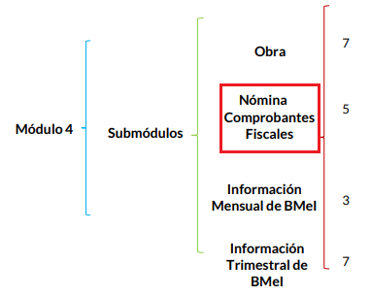

- En lo que corresponde al Submódulo de ‘Nómina y Comprobantes Fiscales’, se advierte que el SUJETO OBLIGADO, deberá integrar, en formato .pdf, y de forma quincenal, el documento titulado Conciliación de Nómina Mensual; tal como lo establece el mapa de integración del Submódulo en comento:

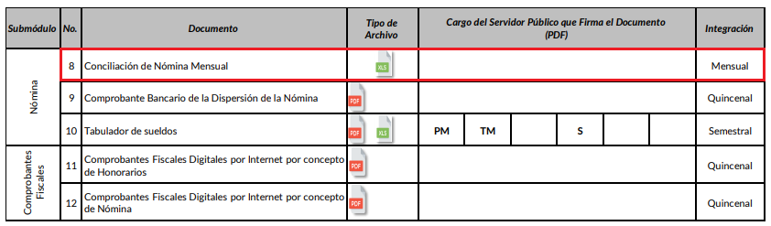

- Al respecto, conviene referir que la Conciliación de Nómina Mensual es un documento en el que se detalla, entre otros, el nombre, puesto funcional, área de adscripción, categoría, así como todas las percepciones brutas y netas y deducciones que recibe cada servidor público que labora en la entidad.

- Aunado a lo anterior, las Políticas para la Integración del Informe Trimestral de los Sujetos de Fiscalización Municipales, que elabora el Órgano Superior de Fiscalización del Estado de México, refieren que el formato en cuestión contemplará un total de 26 elementos, a saber:

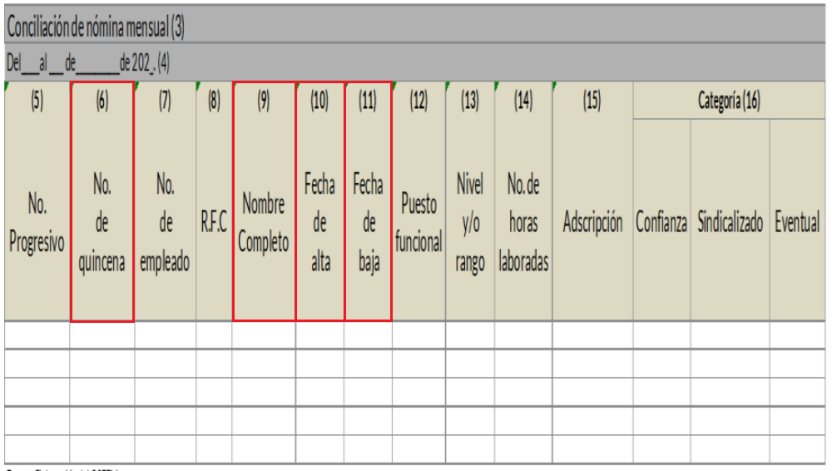

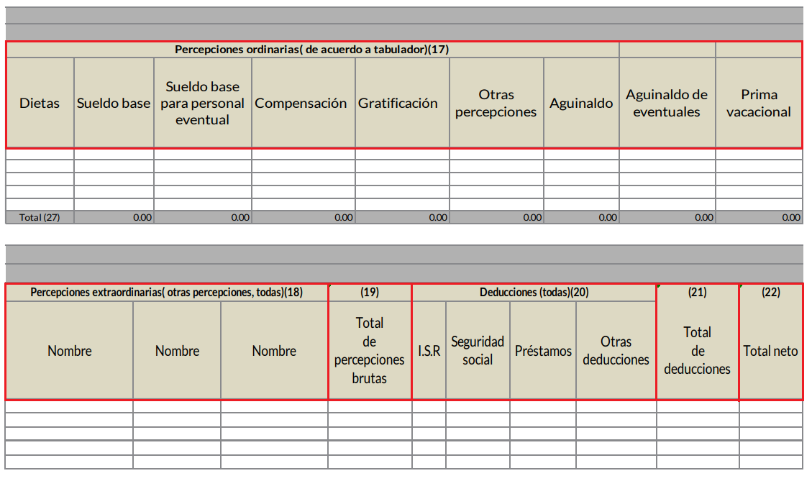
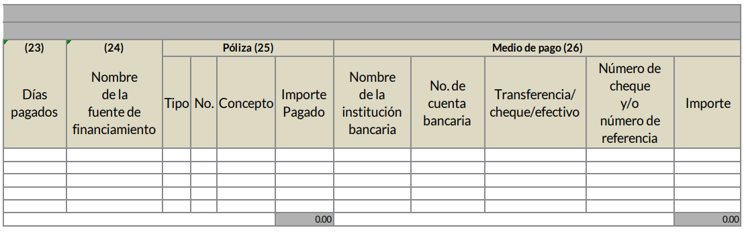
- Por lo anterior se reconoce que el SUJETO OBLIGADO, cuenta con la obligación de generar los documentos en donde conste la conciliación de nómina del mes de enero y febrero de dos mil veinticinco.

- Ahora bien, se debe de señalar que de la información solicitada por el RECURRENTE existen datos que son susceptibles de clasificarse como confidenciales, siendo de manera enunciativa más no limitativa los siguientes.

Registro Federal de Contribuyentes (RFC)
- Las personas físicas que deban presentar declaraciones periódicas o que están obligadas a expedir comprobantes fiscales, tienen que solicitar su inscripción en el Registro Federal de Contribuyentes, esta inscripción es realizada por el Servicio de Administración Tributaria, quien entrega una cédula de identificación fiscal en donde consta la clave que asigna este órgano desconcentrado de la Secretaría de Hacienda y Crédito Público, de acuerdo con el artículo 27 del Código Fiscal de la Federación.

- De acuerdo con lo establecido en el artículo en comento, esta clave se compone de trece caracteres alfanuméricos, con datos obtenidos de los apellidos, nombre (s), fecha de nacimiento del titular, más una homoclave que establece el sistema automático del Servicio de Administración Tributaria.

- Ahora bien, la clave del Registro Federal de Contribuyentes es el medio de control que tiene la Secretaría de Hacienda y Crédito Público, a través del Servicio de Administración Tributaria, para exigir y vigilar el cumplimiento de las obligaciones fiscales de los contribuyentes; mientras que los particulares tramitan dicho dato, con el único propósito de realizar mediante esa clave de identificación, operaciones o actividades de naturaleza fiscal.

- Conforme a lo expuesto, el Registro Federal de Contribuyentes, es un dato personal, ya que hace a las personas físicas identificables, además de que las relaciona como contribuyentes de las autoridades fiscales. Es de destacar que dicho dato únicamente sirve para efectos fiscales y pago de contribuciones, por lo que se trata de un dato relevante únicamente para las personas involucradas, en el pago de estos, en el presente caso, del pago del Impuesto Sobre el Producto del Trabajo.

- Lo anterior, resulta congruente con el Criterio 19/17 emitido por el Instituto Nacional de Transparencia, Acceso a la Información y Protección de Datos Personales, vigente a la fecha de la solicitud, en el cual se señala lo siguiente:
“Registro Federal de Contribuyentes (RFC) de personas físicas. El RFC es una clave de carácter fiscal, única e irrepetible, que permite identificar al titular, su edad y fecha de nacimiento, por lo que es un dato personal de carácter confidencial.”

- De tal suerte, el Registro Federal de Contribuyentes de los servidores públicos no guarda relación con la transparencia de los recursos públicos, así como tampoco con el desempeño laboral que pueda tener una persona, por lo que constituye un dato personal confidencial al actualizar el supuesto normativo del artículo 143, fracción I de la Ley de Transparencia y Acceso a la Información Pública del Estado de México y Municipios.

Clave única de Registro de Población –CURP-.
- El artículo 36 de la Constitución Política de los Estados Unidos Mexicanos, dispone la obligación de los ciudadanos de inscribirse en el Registro Nacional de Ciudadanos.

- El artículo 85 de la Ley General de Población, prevé que corresponde a la Secretaría de Gobernación el registro y acreditación de la identidad de todas las personas residentes en el país y de los nacionales que residan en el extranjero.

- Acorde con lo anterior, el artículo 22 del Reglamento Interior de la Secretaría de Gobernación, establece en su fracción III, que la Dirección General del Registro Nacional de Población e Identificación Personal tiene la atribución de asignar y depurar la Clave Única de Registro de Población a todas las personas residentes en el país, así como a los mexicanos que residan en el extranjero.

- De conformidad con lo precisado por la propia Secretaría de Gobernación en la dirección https://consultas.curp.gob.mx/CurpSP/html/informacionecurpPS.html, la Clave Única del Registro de Población CURP-, es un instrumento de registro que se asigna a todas las personas que viven en el territorio nacional, así como a los mexicanos que residen en el extranjero y se compone de dieciocho elementos, representados por letras y números, que se generan a partir de los datos contenidos en el documento probatorio de la identidad del interesado (acta de nacimiento, carta de naturalización o documento migratorio) de la siguiente forma:

• El primero y segundo apellidos, así como al nombre de pila.
• La fecha de nacimiento.
• El sexo.
• La entidad federativa de nacimiento.
Los dos últimos elementos de la CURP evitan la duplicidad de la Clave y garantizan su correcta integración.

- Como se desprende de lo anterior, la CURP es un dato personal confidencial, ya que por sí sola brinda información personal de su titular y lo hace identificado e identificable, motivo por el cual se aprueba su eliminación de las versiones públicas, por lo que se trata de un trámite administrativo requerido por la autoridad federal para hacer identificables a las personas.

- Resulta aplicable en la especie, como argumento orientador, el Criterio 3/10, emitido por el INAI, vigente a la fecha de la solicitud.
Clave Única de Registro de Población (CURP) es un dato personal confidencial. De conformidad con lo establecido en el artículo 3, fracción II de la Ley Federal de Transparencia y Acceso a la Información Pública Gubernamental, dato personal es toda aquella información concerniente a una persona física identificada o identificable. Por su parte, el artículo 18, fracción II de la Ley considera información confidencial los datos personales que requieren el consentimiento de los individuos para su difusión, distribución o comercialización en los términos de esta Ley. En este sentido, la CURP se integra por datos personales que únicamente le conciernen a un particular como son su fecha de nacimiento, su nombre, sus apellidos y su lugar de nacimiento, y esta es información que lo distingue plenamente del resto de los habitantes, por lo que es de carácter confidencial, en términos de lo dispuesto en el artículos anteriormente señalados.

- De acuerdo con lo anterior, se la clave CURP, es un dato personal confidencial, en términos del artículo 143, fracción I, de la Ley de Transparencia y Acceso a la Información Pública del Estado de México y Municipios.

- Por cuanto hace a la Clave de cualquier tipo de seguridad social (ISSEMyM, u otros), está integrado por una secuencia de números con los que se identifica a los trabajadores que cubren las cuotas respectivas, asimismo, lo identifica con la fuente de trabajo; por lo que al ser una clave de identificación de los trabajadores, constituye información confidencial, dato que únicamente le atañe al servidor público, por lo constituye un dato personal que concierne a una persona física identificada e identificable en términos de los artículos 2, fracción II de la Ley de Transparencia y Acceso a la Información Pública del Estado de México y Municipios y 4, fracción XI de la Ley de Protección de Datos Personales en Posesión de Sujetos Obligados del Estado de México y Municipios.

- El artículo 9° del mismo ordenamiento, dispone que el ISSEMYM expedirá documentos de identificación para facilitar el acceso a las prestaciones a que tengan derecho. En este orden de ideas, el artículo 158, fracción I del Reglamento de Servicios de Salud del Instituto de Seguridad Social del Estado de México y Municipios, establece que es obligación de los derechohabientes tramitar la credencial que los acredite como tal, la cual será de naturaleza personal e intransferible. En esta credencial se consignan diversos datos personales y se le asigna una clave para hacer identificable al trabajador con el objetivo de poder proporcionar los servicios que brinda el ISSEMYM.

- Como se advierte, la clave ISSEMYM es un dato personal que permite identificar que una persona ya trabajó o trabaja en alguna institución pública del Estado de México, por la que tiene o tuvo derecho a esta prestación de seguridad social; es de destacar que la clave ISSEMYM no cambia, aunque el trabajador se dé de baja y alta en diversas ocasiones, con motivo de haber trabajado en diferentes instituciones públicas de la Entidad.

- Contar con la prestación de seguridad social que brinda el ISSEMYM no es una obligación para entrar a trabajar a una institución pública, por el contrario es un derecho que se adquiere cuando se ingresa al servicio público, por tal motivo, es un dato personal confidencial, por lo que es procedente su eliminación en las versiones públicas que se elaboren, toda vez que actualiza el supuesto de confidencialidad del artículo 143, fracción I de la Ley de Transparencia y Acceso a la Información Pública del Estado de México y Municipios.

- Respecto de los préstamos o descuentos de carácter personal, estos no deben tener relación con la prestación del servicio; es decir, son confidenciales los préstamos o descuentos que se le hagan a la persona en los que no se involucren instituciones públicas, en virtud de no favorecer en la transparencia y rendición de cuentas, sino, por el contrario, con ello se violentaba la protección de información confidencial, porque incide en la intimidad de un individuo identificado.

- Por su parte, el artículo 84 de la Ley del Trabajo de los Servidores Públicos del Estado y Municipios, señala:
“ARTICULO 84. Sólo podrán hacerse retenciones, descuentos o deducciones al sueldo de los servidores públicos por concepto de:
I. Gravámenes fiscales relacionados con el sueldo;
II. Deudas contraídas con las instituciones públicas o dependencias por concepto de anticipos de sueldo, pagos hechos con exceso, errores o pérdidas debidamente comprobados;
III. Cuotas sindicales;
IV. Cuotas de aportación a fondos para la constitución de cooperativas y de cajas de ahorro, siempre que el servidor público hubiese manifestado previamente, de manera expresa, su conformidad;
V. Descuentos ordenados por el Instituto de Seguridad Social del Estado de México y Municipios, con motivo de cuotas y obligaciones contraídas con éste por los servidores públicos;
VI. Obligaciones a cargo del servidor público con las que haya consentido, derivadas de la adquisición o del uso de habitaciones consideradas como de interés social;
VII. Faltas de puntualidad o de asistencia injustificadas;
VIII. Pensiones alimenticias ordenadas por la autoridad judicial; o
IX. Cualquier otro convenido con instituciones de servicios y aceptado por el servidor público.
El monto total de las retenciones, descuentos o deducciones no podrá exceder del 30% de la remuneración total, excepto en los casos a que se refieren las fracciones IV, V y VI de este artículo, en que podrán ser de hasta el 50%, salvo en los casos en que se demuestre que el crédito se concedió con base en los ingresos familiares para hacer posible el derecho constitucional a una vivienda digna, o se refieran a lo establecido en la fracción VIII de este artículo, en que se ajustará a lo determinado por la autoridad judicial.”
(Énfasis añadido)

- Derivado de lo anterior, la ley establece claramente cuáles son esos descuentos o gravámenes que directamente se relacionan con las obligaciones adquiridas como servidores públicos y aquéllos que únicamente inciden en su vida privada. De este modo, descuentos por pensiones alimenticias o créditos adquiridos con instituciones privadas o públicas pero que fueron contraídas en forma individual, son información que debe clasificarse como confidencial.

- Con base en lo expuesto, se insiste que los datos mencionados, que como se ha dicho, deben ser clasificados como confidenciales por tratarse de información privada, toda vez que los datos personales son irrenunciables, intransferibles e indelegables, por lo tanto los sujetos obligados no deben hacer entrega de éstos a persona ajena a su titular, sobre todo cuando traiga implícita que se ponga en riesgo la vida o integridad de una persona.

- Sirven de sustento a lo anterior, las tesis jurisprudenciales P. LX/2000 y 2a. XLIII/2008 emitidas por el Peno y la Segunda Sala de la Suprema Corte de Justicia de la Nación, respectivamente, que son del tenor literal siguiente:
“DERECHO A LA INFORMACIÓN. SU EJERCICIO SE ENCUENTRA LIMITADO TANTO POR LOS INTERESES NACIONALES Y DE LA SOCIEDAD, COMO POR LOS DERECHOS DE TERCEROS. El derecho a la información consagrado en la última parte del artículo 6o. de la Constitución Federal no es absoluto, sino que, como toda garantía, se halla sujeto a limitaciones o excepciones que se sustentan, fundamentalmente, en la protección de la seguridad nacional y en el respeto tanto a los intereses de la sociedad como a los derechos de los gobernados, limitaciones que, incluso, han dado origen a la figura jurídica del secreto de información que se conoce en la doctrina como "reserva de información" o "secreto burocrático". En estas condiciones, al encontrarse obligado el Estado, como sujeto pasivo de la citada garantía, a velar por dichos intereses, con apego a las normas constitucionales y legales, el mencionado derecho no puede ser garantizado indiscriminadamente, sino que el respeto a su ejercicio encuentra excepciones que lo regulan y a su vez lo garantizan, en atención a la materia a que se refiera; así, en cuanto a la seguridad nacional, se tienen normas que, por un lado, restringen el acceso a la información en esta materia, en razón de que su conocimiento público puede generar daños a los intereses nacionales y, por el otro, sancionan la inobservancia de esa reserva; por lo que hace al interés social, se cuenta con normas que tienden a proteger la averiguación de los delitos, la salud y la moral públicas, mientras que por lo que respecta a la protección de la persona existen normas que protegen el derecho a la vida o a la privacidad de los gobernados.”

“TRANSPARENCIA Y ACCESO A LA INFORMACIÓN PÚBLICA GUBERNAMENTAL. EL ARTÍCULO 14, FRACCIÓN I, DE LA LEY FEDERAL RELATIVA, NO VIOLA LA GARANTÍA DE ACCESO A LA INFORMACIÓN. El Tribunal en Pleno de la Suprema Corte de Justicia de la Nación en la tesis P. LX/2000 de rubro: "DERECHO A LA INFORMACIÓN. SU EJERCICIO SE ENCUENTRA LIMITADO TANTO POR LOS INTERESES NACIONALES Y DE LA SOCIEDAD, COMO POR LOS DERECHOS DE TERCEROS.", publicada en el Semanario Judicial de la Federación y su Gaceta, Novena Época, Tomo XI, abril de 2000, página 74, estableció que el ejercicio del derecho a la información no es irrestricto, sino que tiene límites que se sustentan en la protección de la seguridad nacional y en el respeto a los intereses de la sociedad y a los derechos de los gobernados, en atención a la materia de que se trate. En ese sentido, el citado precepto, al remitir a diversas normas ordinarias que establezcan restricciones a la información, no viola la garantía de acceso a la información contenida en el artículo 6o. de la Constitución Política de los Estados Unidos Mexicanos, porque es jurídicamente adecuado que en las leyes reguladoras de cada materia, el legislador federal o local establezca las restricciones correspondientes y clasifique a determinados datos como confidenciales o reservados, con la condición de que tales límites atiendan a intereses públicos o de los particulares y encuentren justificación racional en función del bien jurídico a proteger, es decir, que exista proporcionalidad y congruencia entre el derecho fundamental de que se trata y la razón que motive la restricción legislativa correspondiente, la cual debe ser adecuada y necesaria para alcanzar el fin perseguido, de manera que las ventajas obtenidas con la reserva compensen el sacrificio que ésta implique para los titulares de la garantía individual mencionada o para la sociedad en general.”

- También, el número de cuenta bancario, en el Criterio 10/17 emitido por el Pleno del Instituto Nacional de Transparencia, Acceso a la Información y Protección de Datos Personales se establece lo siguiente:
“Cuentas bancarias y/o CLABE interbancaria de personas físicas y morales privadas. El número de cuenta bancaria y/o CLABE interbancaria de particulares es información confidencial, al tratarse de un conjunto de caracteres numéricos utilizados por los grupos financieros para identificar las cuentas de sus clientes, a través de los cuales se puede acceder a información relacionada con su patrimonio y realizar diversas transacciones; por tanto, constituye información clasificada con fundamento en los artículos 116 de la Ley General de Transparencia y Acceso a la Información Pública y 113 de la Ley Federal de Transparencia y Acceso a la Información Pública.”

- Esta cuenta es de uso personal y no guarda relación con el servicio público ni con los recursos públicos, ya que es elección del trabajador determinar si desea que su sueldo se pague de manera directa o a través de depósito bancario en la institución de crédito de su elección. De tal suerte, el número de cuenta bancario lo proporciona el servidor público al Sujeto Obligado, con el único fin de que realicen los depósitos de su sueldo, por lo que este número constituye información confidencial al pertenecer exclusivamente al ámbito de la vida privada del trabajador y procede su eliminación de conformidad con el artículo 143, fracción I de la Ley de Transparencia y Acceso a la Información Pública del Estado de México y Municipios.

- Por otra clave o número del servidor público –trabajador-, en virtud de que su divulgación no aporta a la transparencia o a la rendición de cuentas y sí provoca una transgresión a la vida privada e intimidad de la persona, esta información también resulta ser de carácter confidencial; siendo aplicable como orientador el criterio número 15/10 emitido por el entonces Instituto Federal de Transparencia y Acceso a la Información (INAI, cuyo texto y sentido literal es el siguiente:
“El número de ficha de identificación única de los trabajadores es información de carácter confidencial. En los casos en que el número de trabajador o ficha de identificación única constituya un elemento por medio del cual los trabajadores puedan acceder a un sistema de datos o información de la dependencia o entidad, para hacer uso de diversos servicios, como la presentación de consultas relacionadas con su situación laboral particular, dicha información es susceptible de clasificarse con el carácter de confidencial, en términos de lo establecido en el artículo 18, fracción II de la Ley Federal de Transparencia y Acceso a la Información Pública Gubernamental, en virtud de que a través de la misma es posible conocer información personal de su titular.”

- De lo anterior, se debe de mencionar que el SUJETO OBLIGADO deberá de realizar un análisis respecto al número de empleado, ya que este solo deberá de ser clasificado como confidencial si tiene relación con datos personales de los servidores públicos.

- Por último, se debe de señalar que el SUJETO OBLIGADO deberá de checar la información que remita y para el caso del personal Operativo adscrito a la Dirección de Seguridad Pública, Protección Civil y Movilidad, la información deberá de ser clasificada como reservada de conformidad con lo siguiente.
- En ese orden de ideas si bien por regla general los nombres de los trabajadores gubernamentales son información pública de oficio, existe una excepción relativa a aquellos que realicen actividades operativas en materia de seguridad, como es el caso de los elementos operativos y la policía municipal.

- Por lo que dar a conocer el nombre de las personas, que son elementos operativos o policías municipales, los vuelve identificables y posiblemente reconocibles para grupos delictivos, puesto que pueden relacionarlos directamente con actividades u operativos pasados, presentes, o ubicarlos simplemente por el hecho de pertenecer o haber sido parte de una organización que lleve a cabo actividades de prevención y salvaguarda de la integridad de las personas en el combate a la delincuencia; además, dicha información puede ser utilizada para vulnerar su vida, seguridad o salud, incluso la de sus familias o entorno social, al aumentar el riesgo de que personas ajenas a los intereses institucionales que persigue dicha área, intenten realizar actos tendientes a inhibir o entrometerse en las funciones de los policías municipales, lo cual causaría una vulneración a la seguridad municipal.

- De tal situación, se considera que dar a conocer el nombre de los elementos operativos, que incluye a los policías municipales, puede poner en riesgo la vida, seguridad y salud de estos, de sus familias e incluso su entorno social, pues al hacerlos identificables, los hacen blancos de los agentes delincuenciales o inclusive a la delincuencia organizada, los cuales podrían amenazar o causarles algún daño, con el fin de entorpecer o disminuir la seguridad pública y aumentar la comisión de actos ilícitos.

- Por tales consideraciones, resulta procedente la reserva del nombre de los elementos operativos de la Dirección de Seguridad Pública Municipal, en términos del artículo 140, fracción IV, de la Ley de Transparencia y Acceso a la Información Pública del Estado de México y Municipios.

- Ahora bien, por lo que respecta al Directorio de los servidores públicos la Ley de Transparencia y Acceso a la Información Pública del Estado de México y Municipios regula que forma parte de las obligaciones de transparencia comunes para los sujetos obligados dentro de su numeral 92 fracción VII.
Capítulo II
De las Obligaciones de Transparencia Comunes

Artículo 92. Los sujetos obligados deberán poner a disposición del público de manera permanente y actualizada de forma sencilla, precisa y entendible, en los respectivos medios electrónicos, de acuerdo con sus facultades, atribuciones, funciones u objeto social, según corresponda, la información, por lo menos, de los temas, documentos y políticas que a continuación se señalan:
…
VII. El directorio de todos los servidores públicos, a partir del nivel de jefe de departamento o su equivalente o de menor nivel, cuando se brinde atención al público, manejen o apliquen recursos públicos, realicen actos de autoridad o presten servicios profesionales bajo el régimen de confianza u honorarios y personal de base.

El directorio deberá incluir, al menos el nombre, cargo o nombramiento oficial asignado, nivel del puesto en la estructura orgánica, fecha de alta en el cargo, número telefónico, domicilio para recibir correspondencia y dirección de correo electrónico oficiales, datos que deberán señalarse de forma independiente por dependencia y entidad pública de cada sujeto obligado

- Es por ello, que a fin de robustecer lo anteriormente expuesto, se aprecia que la tabla de aplicabilidad bajo la cual se tiene que regir el Ayuntamiento de Amanalco se advierta que debe de generar dicha información, tal y como se muestra en la siguiente captura de pantalla.
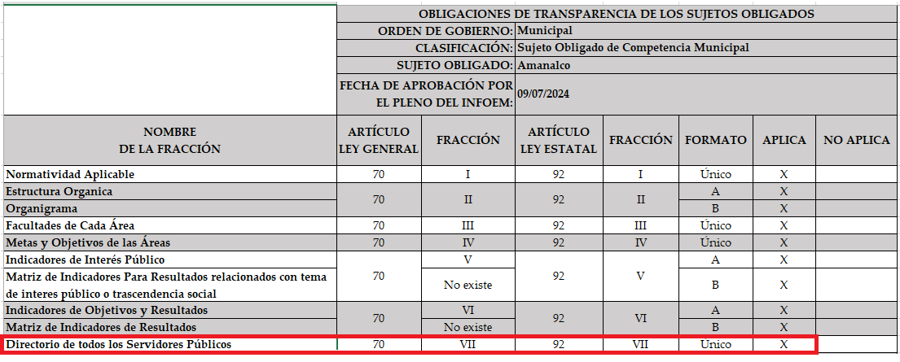
- En esa línea, este Órgano Garante consulto en la página del IPOMEX 4.0 en la cual fue localizado el directorio de todos los servidores públicos, tal y como se muestra en la siguiente captura de pantalla.
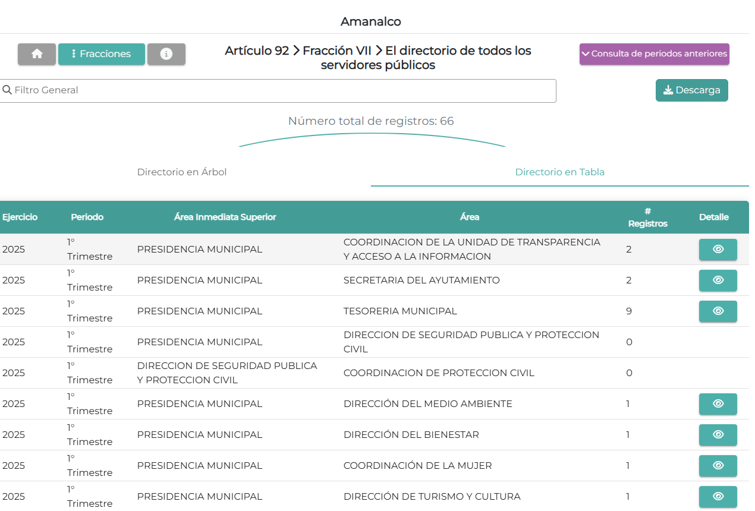
- En esa línea, se determina que el SUJETO OBLIGADO cuenta con los documentos que colman el derecho de acceso a la información del RECURRENTE que en el Directorio que como se analizó en párrafos previos es una obligación de transparencia común y la conciliación de nómina que dentro de sus datos incluye a que área se encuentran adscritos los servidores públicos.

QUINTO. Vista a la Secretaría Técnica del Pleno
- En el caso en estudio, ha quedado acreditado que el Ayuntamiento de Amanalco omitió dar respuesta en el plazo señalado en el artículo 163 de la Ley de Transparencia y Acceso a la Información Pública del Estado de México y Municipios.

- Al respecto, el artículo 36, fracción X, del ordenamiento jurídico en cita, establece que es atribución de este Instituto hacer del conocimiento al Área competente de cada Sujeto Obligado las infracciones a esta Ley.

- En ese sentido, de conformidad con lo previsto en el artículo 222, fracción II, de dicho ordenamiento, son causas de responsabilidad administrativa los incumplimientos de las obligaciones establecida en la Ley de la materia, entre otras conductas, la falta de respuesta a las solicitudes de información en los plazos señalados, a saber, dentro de los quince días siguientes a la presentación del requerimiento.

- Por su parte, el artículo 223, de la Ley de Transparencia y Acceso a la Información Pública del Estado de México y Municipios, prevé que este Instituto deberá dar vista al Área competente, con el fin de que determine el grado de responsabilidad de los servidores públicos que incumplan con las obligaciones establecidas en la Ley.

- En ese contexto, la fracción XXVII, del artículo 19, del Reglamento Interior del Instituto de Transparencia, Acceso a la Información Pública y Protección de Datos Personales del Estado de México y Municipios, establece que es función de la Secretaría Técnica del Pleno, remitir al Órgano Interno de Control de los Sujetos Obligados, las presuntas infracciones cometidas en el marco de la Ley de la materia, para la promoción de responsabilidades y sanciones.

SEXTO. De la versión pública.

Nociones generales.
- Debe destacarse que, debido a la naturaleza de la información solicitada, eventualmente pudiera obrar datos personales susceptibles de protegerse, así como información susceptible de clasificarse como reservada, el Sujeto Obligado deberá de hacer la adecuada versión pública, protegiendo los datos que no son susceptibles de ser proporcionados.

- No pasa desapercibido para este Órgano Garante que los Sujetos Obligados serán responsables de los datos personales en su posesión y que, en caso de localizarse datos concernientes a terceros, éstos no podrán difundir, distribuir o comercializar los datos personales. Cabe destacar que, para la realización de la clasificación de la información, se deben seguir una serie de pasos y procedimientos, por lo que es menester reiterar los mismos:
a) Requisitos previos. | Los artículos 100 y 122 de la Ley Estatal y de la Ley General, respectivamente, señalan que si los Sujetos Obligados determinan que la información actualiza alguno de los supuestos de clasificación, es deber de los titulares de las áreas proponer su clasificación y no del Comité de Transparencia.  Al hacerlo tienen que precisar de qué información se trata, señalando el supuesto de clasificación (confidencialidad o reserva).  Además, se debe señalar el procedimiento, de los tres que establecen los artículos 132 y 106 de la Ley Estatal y General, respectivamente.  El último de estos requisitos previos consiste en que no se pueden emitir acuerdos de carácter general ni particular, esto es, no se puede hacer un acuerdo para clasificar de manera general todos los documentos de un expediente o área, sin individualizar su análisis y tampoco se puede hacer un acuerdo por cada dato que se vaya a clasificar dentro de un documento con diez datos, por ejemplo, susceptibles de ser clasificados.
b) Supuestos de clasificación. | Las disposiciones constitucionales y legales en la materia establecen los dos supuestos generales para clasificar la información: por reserva y por confidencialidad.  Los artículos 116 y 143 de la Ley Estatal y de la Ley General, respectivamente, señalan los supuestos para que la información pueda ser clasificada como confidencial. Mientras que los artículos 105 y 130 de la Ley Estatal y de la Ley General, respectivamente, señalan que la aplicación de estos supuestos debe realizarse de manera restrictiva y limitada, por lo que debe acreditarse que se cumple con esta condición y no se pueden ampliar las excepciones o supuestos de clasificación aduciendo analogía o mayoría de razón.  El Sujeto Obligado debe identificar claramente el tipo de información y hacer un juicio de subsunción o encaje para acreditar que el supuesto de hecho corresponde estrictamente con la hipótesis jurídica. Esto también lo debe de realizar el servidor público habilitado y el titular del área que administra la información.
c) Formalidades para emitir el acuerdo de clasificación. | El Comité de Transparencia, según lo dispuesto en los artículos cuenta con las facultades para aprobar, modificar o revocar la clasificación de la información que haya propuesto.  Es necesario que el acto reúna con los requisitos elementales, entre ellos, que la autoridad que va a emitir el acto de autoridad sea la legalmente facultada para ello.  La decisión de aprobar, modificar o revocar la clasificación deberá de asentarse en un documento que registre la determinación a la que se llegue después de un análisis minucioso a partir de lo propuesto por el Titular del I. área que administra la información, cuyo análisis debe integrarse en la agenda de los asuntos a tratar en las sesiones, se insiste, a partir de las decisiones adoptadas previamente por los titulares de áreas y que son sujetas a control, en primera instancia, por el Comité de Transparencia.
d) Requisitos de fondo del acuerdo de clasificación. | Como se ha señalado antes, al hacer el juicio de subsunción o encaje entre el supuesto de hecho y la hipótesis jurídica, se debe acreditar la estricta correspondencia entre un elemento y otro. Ahora, en esta parte del procedimiento, que se desahoga en sede del Comité de Transparencia, la ley señala que la carga de la prueba, para justificar las restricciones, corresponde a los Sujetos Obligados, por lo que deberán fundar y motivar debidamente la clasificación.  De lo anterior, se desprende que para una correcta clasificación total o parcial, esto es determinar los datos que se suprimen en las versiones públicas, es necesario fundar y motivar, de manera correcta, la clasificación; considerando que todo acto que la autoridad pronuncie en el ejercicio de sus atribuciones, debe expresar los fundamentos legales que le dieron origen y las razones por las que se deben aplicar al caso concreto.  Así, en un acto de autoridad se cumple con la debida fundamentación cuando se cita el precepto legal aplicable al caso concreto y la debida motivación cuando se expresan las razones, motivos o circunstancias que tomó en cuenta la autoridad para adecuar el hecho a los fundamentos de derecho. De este modo, la persona que se sienta afectada pueda impugnar la decisión, permitiéndole una real y auténtica defensa.  En ese mismo sentido, el numeral trigésimo tercero fracción V de los Lineamientos Generales, precisa que para motivar la clasificación se deben acreditar las circunstancias de tiempo, modo y lugar.  Ahora bien, para cada caso además de fundar y motivar, se debe identificar con claridad que datos contenidos en las documentales que son susceptibles de suprimirse, por ejemplo; Clave Única de Registro de Población (CURP), Registro Federal de Contribuyentes (R.F.C.), claves de seguros, préstamos o descuentos personales, secretos bancario, fiduciario, industrial, comercial, fiscal, bursátil y postal, cuya titularidad corresponda a particulares, entre otros.
e) Condiciones especiales de la clasificación de la información como confidencial. | Los artículos 148 y 120 de la Ley Estatal y de la Ley General, respectivamente, establecen que aun tratándose de datos personales, se podrán proporcionar, incluso sin solicitar el consentimiento de su titular.  En el caso de lo señalado en la fracción IV, será el Instituto quien deba aplicar la prueba de interés público, considerando también que como recientemente ha discutido la Suprema Corte de Justicia de la Nación, los servidores públicos nos encontramos sujetos a un régimen menor de protección.  Pero si la información que se pretende clasificar como confidencial no se encuentra en los supuestos de los artículos señalados y es posible, se deberá consultar al titular de los datos si permite o no el acceso. De no ser posible, la realización de la consulta, procede, fundando y motivando, la clasificación.

- Si el servidor público incumple con estas formalidades y entrega la información sin proteger los datos personales incumple con lo que estipula las disposiciones legales establecidas, asimismo que si entrega un documento testado sin el debido acuerdo de clasificación.

- Por lo anteriormente expuesto y fundado, este ÓRGANO GARANTE emite los siguientes:

R E S O L U T I V O S

PRIMERO. Resultan fundadas las razones o motivos de inconformidad hechos valer en el recurso de revisión 10383/INFOEM/IP/RR/2025 en términos de los Considerandos CUARTO y QUINTO de la presente resolución.

SEGUNDO. Se ORDENA al Ayuntamiento de Amanalco entregar vía Sistema de Acceso a la Información Mexiquense (SAIMEX), la siguiente información.

1.- Directorio de los titulares de área, vigente al once de agosto de dos mil veinticinco; y

2.- Documento donde conste o se advierta la relación del personal adscrito a las áreas, al once de agosto de dos mil veinticinco.

Para efectos de lo anterior, se deberá emitir el Acuerdo del Comité de Transparencia en términos de los artículos 49, fracción VIII y 132, fracción II de la Ley de Transparencia y Acceso a la Información Pública del Estado de México y Municipios, en el que funde y motive las razones sobre los datos que se supriman o eliminen dentro del soporte documental respectivo objeto de las versiones públicas que se formulen y se pongan a disposición del RECURRENTE.

TERCERO. NOTIFÍQUESE la presente resolución al Titular de la Unidad de Transparencia del Sujeto Obligado vía SAIMEX, para que conforme al artículo 186 último párrafo, 189 segundo párrafo y 194 de la Ley de Transparencia y Acceso a la Información Pública del Estado de México y Municipios; dé cumplimiento a lo ordenado dentro del plazo de diez días hábiles, e informe a este Instituto en un plazo de tres días hábiles siguientes sobre el cumplimiento dado a la presente y, se le apercibe que en caso de negarse a cumplir la presente resolución o hacerlo de manera parcial, se le impondrá una medida de apremio de conformidad con lo previsto en los artículos 198, 200, fracción III; 214, 215 y 216 de la Ley de Transparencia y Acceso a la Información Pública del Estado de México y Municipios.

CUARTO. Notifíquese a EL RECURRENTE la presente resolución, vía SAIMEX.

QUINTO. Hágase del conocimiento del RECURRENTE que la respuesta que dé EL SUJETO OBLIGADO derivada de la presente resolución es susceptible de ser impugnada nuevamente, mediante recurso de revisión, ante el Instituto, en términos del artículo 179, último párrafo de la Ley de Transparencia y Acceso a la Información Pública del Estado de México y Municipios.

SEXTO. Se hace del conocimiento del RECURRENTE que, de conformidad con lo establecido en el artículo 196 de la Ley de Transparencia y Acceso a la Información Pública del Estado de México y Municipios, en caso de que considere que la resolución le cause algún perjuicio podrá impugnar vía juicio de amparo en los términos de las Leyes aplicables.

SÉPTIMO. Gírese oficio a la Secretaría Técnica del Pleno de este Instituto para hacer del conocimiento del Órgano Interno de Control competente la presente resolución, a fin de que de conformidad con el artículo 190 de la Ley de Transparencia y Acceso a la Información Pública del Estado de México y Municipios se determine lo conducente, en términos de lo señalado en el Considerando QUINTO de la presente resolución.

ASÍ LO RESUELVE, POR UNANIMIDAD DE VOTOS, EL PLENO DEL INSTITUTO DE TRANSPARENCIA, ACCESO A LA INFORMACIÓN PÚBLICA Y PROTECCIÓN DE DATOS PERSONALES DEL ESTADO DE MÉXICO Y MUNICIPIOS, CONFORMADO POR LOS COMISIONADOS JOSÉ MARTÍNEZ VILCHIS, MARÍA DEL ROSARIO MEJÍA AYALA, SHARON CRISTINA MORALES MARTÍNEZ, LUIS GUSTAVO PARRA NORIEGA EMITIENDO VOTO PARTICULAR Y GUADALUPE RAMÍREZ PEÑA EMITIENDO VOTO PARTICULAR; EN LA TRIGÉSIMA OCTAVA SESIÓN ORDINARIA, CELEBRADA EL VEINTIDÓS (22) DE OCTUBRE DE DOS MIL VEINTICINCO, ANTE EL SECRETARIO TÉCNICO DEL PLENO ALEXIS TAPIA RAMÍREZ.

Convención Americana sobre Derechos Humanos. Artículo 13.
Constitución Política de los Estados Unidos Mexicanos. Artículo sexto, sección A, fracción I.
Corte Interamericana de Derechos Humanos. Caso Claude Reyes y otros vs. Chile. Sentencia de 19 de septiembre de 2006. Serie C. No. 151. Párr. 86.
Ibídem. Parr. 87.
Artículo 150. Ley de Transparencia y Acceso a la Información Pública del Estado de México y Municipios. Artículo 151. Ibídem.
Políticas para la Integración del Informe Trimestral de los Sujetos de Fiscalización Municipales, OSFEM.

